ВОРОНЕЖСКИЙ ГОСУДАРСТВЕННЫЙ УНИВЕРСИТЕТ

Факультет романо-германской филологии

**«В БУДУЩЕЕ с ВГУ - 2025»**

**ОЛИМПИАДА ПО АНГЛИЙСКОМУ ЯЗЫКУ ДЛЯ ШКОЛЬНИКОВ**

Приглашаются учащиеся 9 - 11 классов. Олимпиада проводится в 3 тура: отборочный (заочный, в Интернет), письменный (очный, в ВГУ) и устный финальный (очный, в ВГУ).

Для участия в отборочном туре учащимся необходимо перейти по ссылке: <https://rgfolymp.ru/>. Доступ к Олимпиаде будет открыт 18 ноября. Регистрация осуществляется перед началом выполнения теста. Заранее регистрироваться не нужно!

Первый (онлайн) тур будет проходить с 18 ноября по 1 декабря 2024 г. Участник может выбрать для решения заданий любой день до 1 декабря включительно. Общее время на выполнение заданий ограничено.

Участники, набравшие проходную сумму баллов, будут приглашены на второй очный письменный тур Олимпиады, который состоится 21 декабря 2024 г. на факультете романо-германской филологии ВГУ.

Очный устный тур планируется провести в январе 2025г. на факультете романо-германской филологии ВГУ. Дата проведения будет объявлена дополнительно.

Победитель и призеры Олимпиады будут отмечены дипломами и памятными призами.



Цель олимпиады «В БУДУЩЕЕ с ВГУ - 2025» – выявление талантливых учащихся, добившихся высоких результатов в сфере изучения английского языка, развитие их творческих способностей, интереса к научно-исследовательской деятельности в области лингвистики; поддержка одаренных детей в их профессиональной ориентации и продолжении образования; развитие готовности и способности школьников осуществлять речевое общение на английском языке.

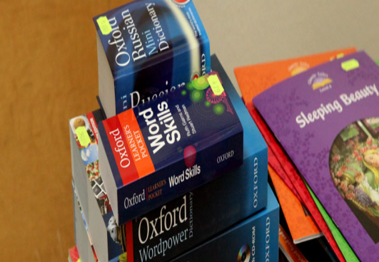

Контактные данные оргкомитета олимпиады:

Адрес: г. Воронеж, пл. Ленина, д. 10 (факультет РГФ ВГУ)

Сайт факультета РГФ: https://www.rgph.vsu.ru/

Тел.+7 906-581-93-72, Овчинникова Наталья Игоревна